Инструкция по организации процесса сканирования QR-кодов для подтверждения статуса участника СВО в учреждениях культуры и спорта
Для организации процесса сканирования QR-кодов для подтверждения статуса участника СВО в учреждении культуры или спорта (далее – Организации) необходимо выполнение следующих условий:
- У Организации должен быть личный кабинет на Госуслугах. Как создать личный кабинет организации на Госуслугах.
ВАЖНО! Необходимо указать или актуализировать электронную почту в личном кабинете организации, на этот адрес будут направляться отчёты о проведённых сканированиях
- Сотрудник Организации, отвечающий за билетно-пропускной режим (далее – Сотрудник) должен иметь подтверждённую учётную запись на Госуслугах. Как зарегистрироваться на Госуслугах.
- Учётная запись Сотрудника должна быть добавлена в личный кабинет Организации. Как добавить сотрудника в личный кабинет организации.
- У Сотрудника должна быть действующая доверенность на сканирование документов от лица Организации. Как оформить сотруднику доверенность.
ВАЖНО! При оформлении доверенности необходимо выбрать полномочие «Право представителям юридических лиц сканировать документы у физических лиц с дальнейшей передачей данных в системы юридических лиц по СМЭВ/СВОКС» или указать в окне поиска код полномочия GOSCAN_DELEGATE_SCAN
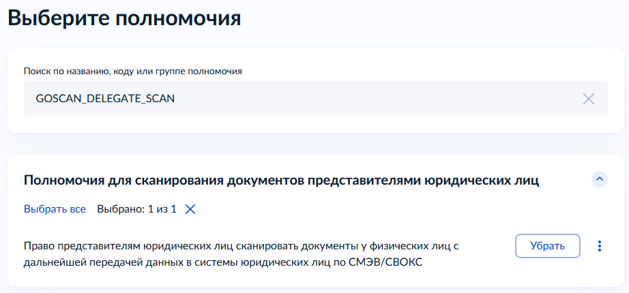
Рисунок 1. Выбор полномочия для сканирования документов от лица организации
- У сотрудника должен быть смартфон с установленным на нём мобильным приложением Госуслуги. Ссылки для установки мобильного приложения Госуслуги
Для сканирования QR-кода необходимо войти в мобильное приложение Госуслуги, на экране телефона отобразится главный экран приложения.

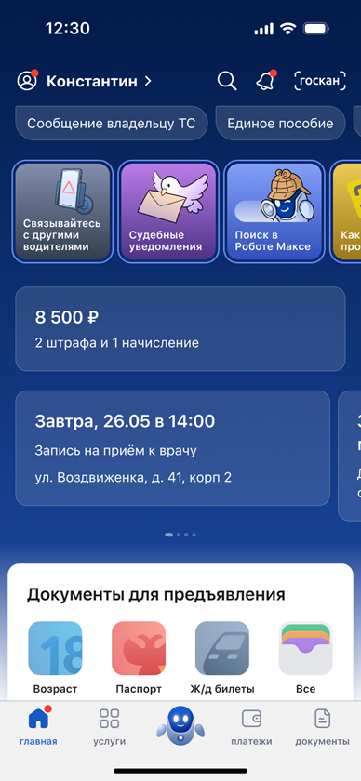
Рисунок 2. Главный экран приложения Госуслуги
Далее необходимо перейти в сервис Госскан, в правом верхнем углу экрана. Откроется основной экран сервиса с интерфейсом сканирования (камерой).
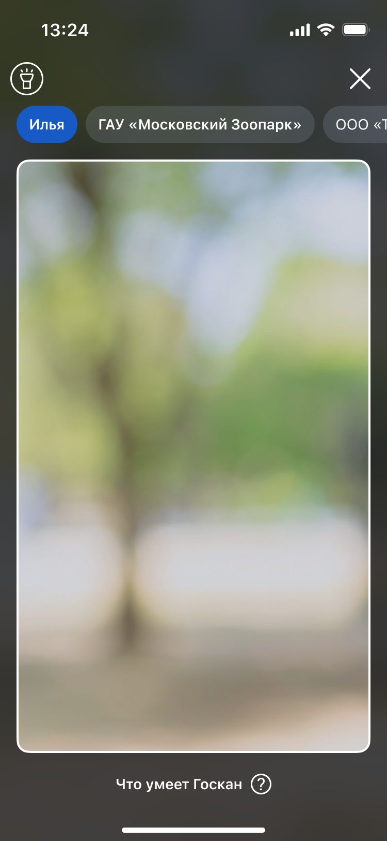
Рисунок 3. Основной экран сервиса Госскан
Если у Сотрудника есть действующая доверенность на сканирование документов от лица Организации, в верхней части экрана, над камерой, будет отображаться краткое наименование Организации. Необходимо нажать на это наименование для переключения на сканирование от лица Организации.
ВАЖНО! Необходимо переключиться на сканирование от лица Организации ДО сканирования QR-кода. Сканировать QR-код можно и от имени Сотрудника, но данные о таком сканировании не попадут в направляемый отчёт

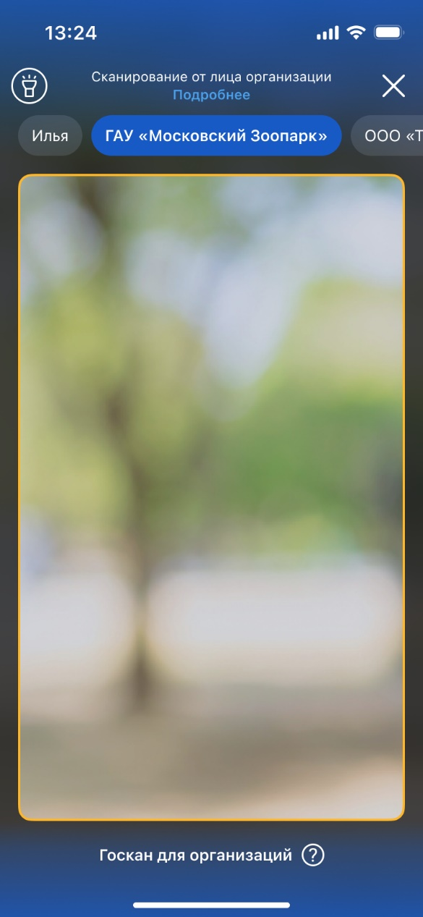
Рисунок 4. Переключение на сканирование от лица Организации
После выбора режима сканирования от лица Организации можно навести камеру Госскана на телефон посетителя и отсканировать QR-код.
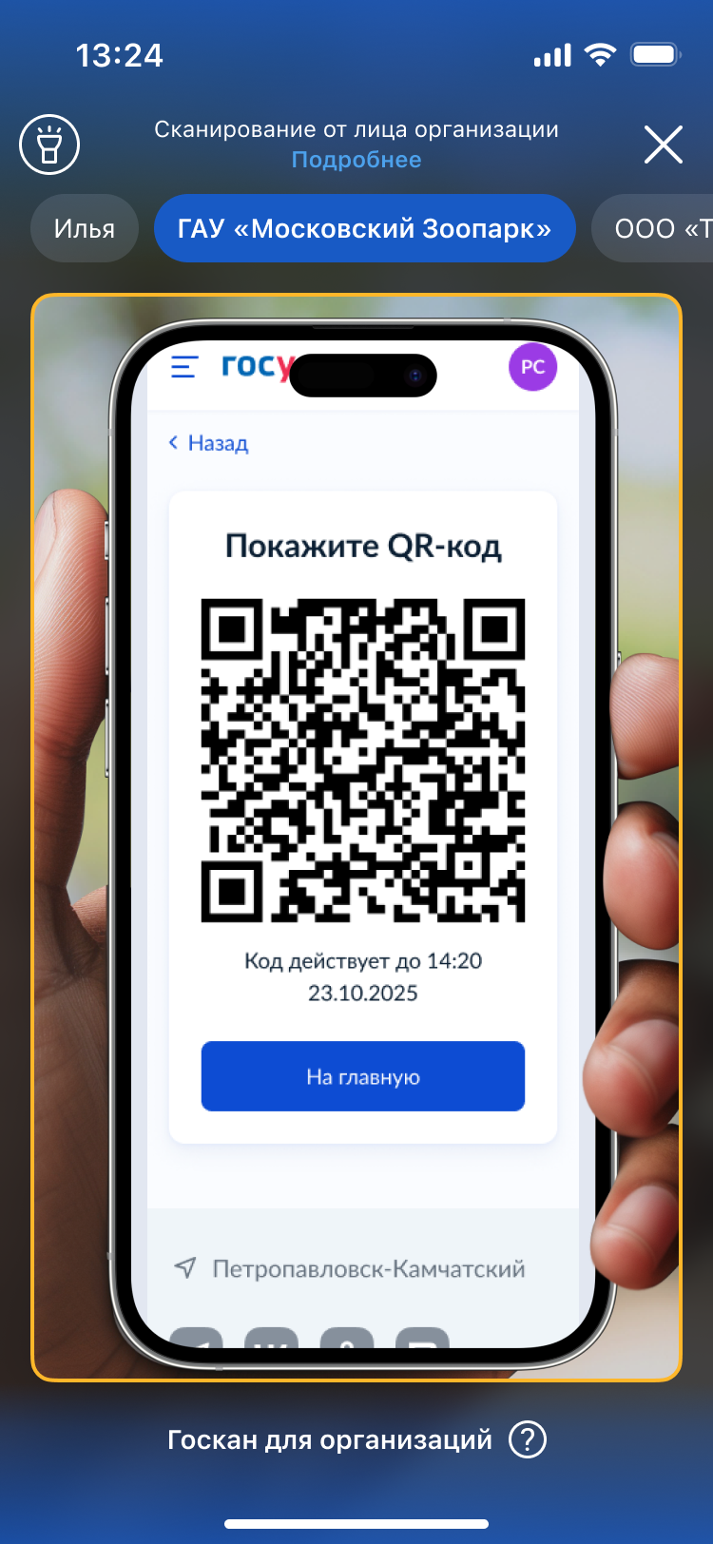
Рисунок 5. Сканирование QR-кода
Госскан отсканирует QR-код и отобразит результат сканирования. На рисунках 7 – 9 представлены различные варианты результатов сканирования QR-кода. В случае сканирования валидного QR-кода, данные о таком сканировании будут занесены в отчёт, который раз в месяц будет автоматически направляться на электронную почту Организации, указанную в её личном кабинете на Госуслугах. Отчёт подписывается отсоединённой подписью Минцифры России и вместе с файлом подписи перед отправкой упаковывается в zip-архив. Пример отчёта представлен на рисунке ниже.
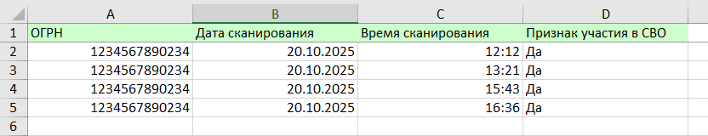
Рисунок 6. Пример отчёта о сканировании
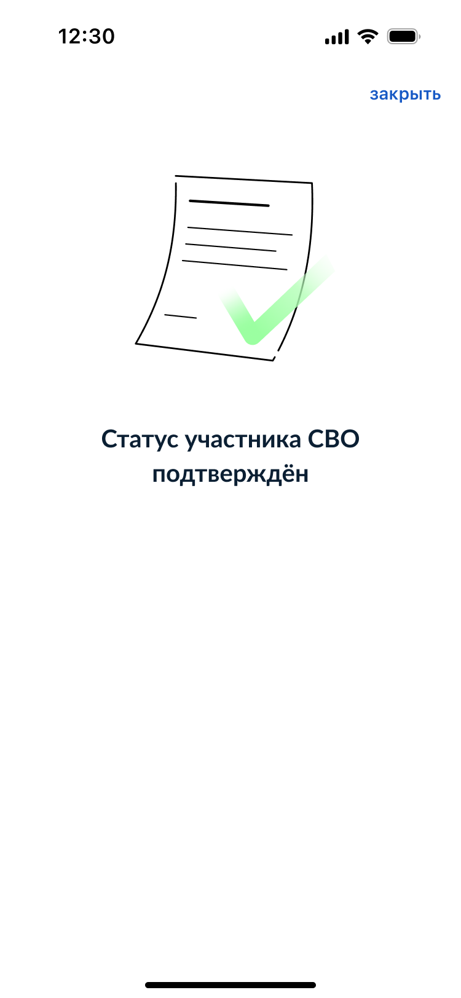
Рисунок 7. Результат сканирования валидного QR-кода

Рисунок 8. Результат сканирования невалидного QR-кода.
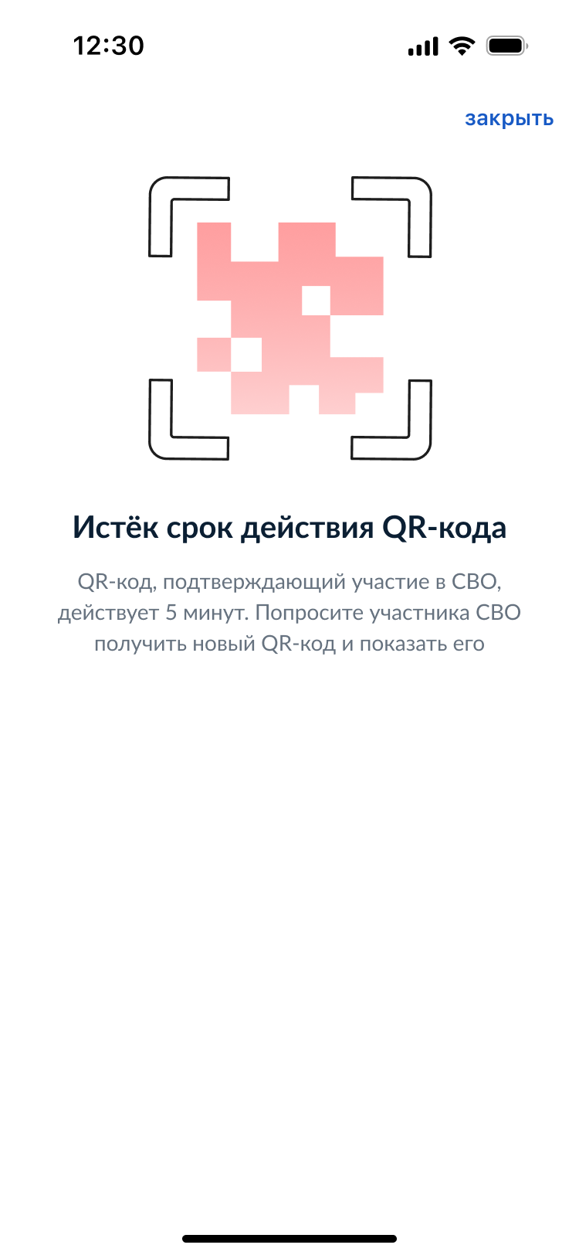
Рисунок 9. Результат сканирования QR-кода с истекшим сроком действия

